PERSBERICHT, 25 april, 2012

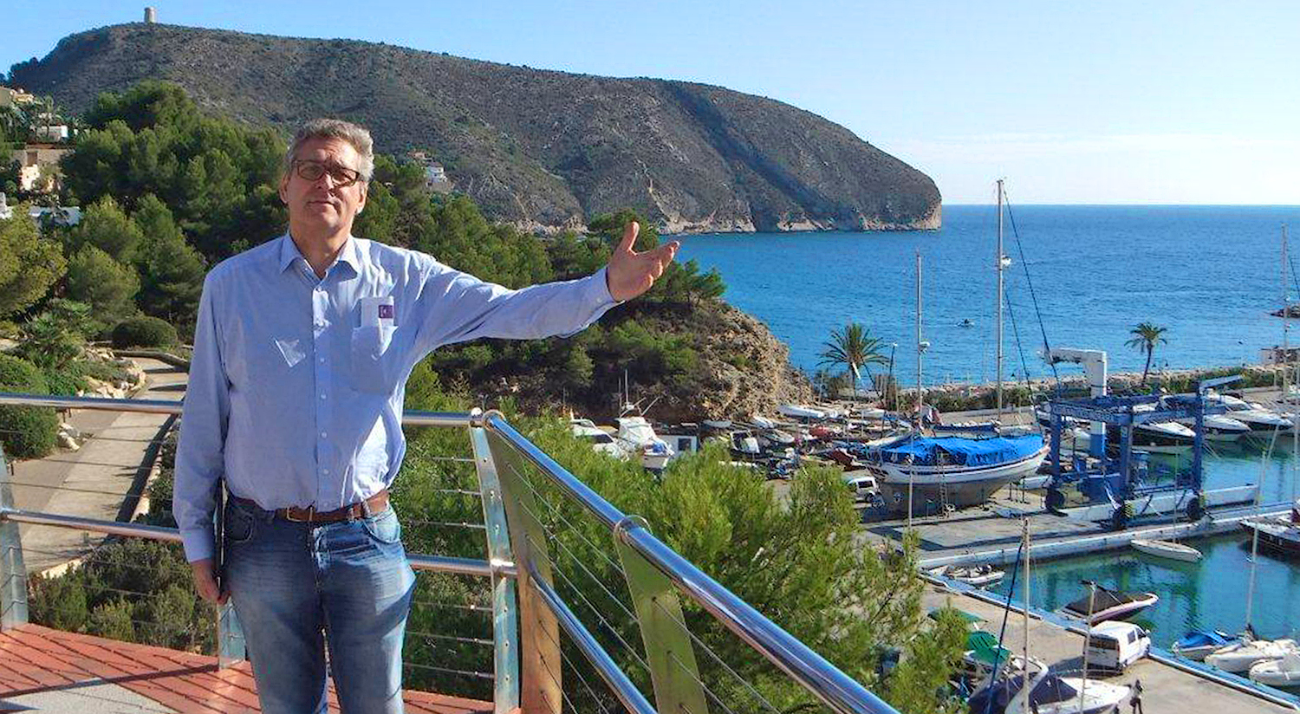

Henk Krol naar Costa Blanca voor bouw urbanisatie t.b.v. doelgroep Gay Krant

De komende tijd brengt Henk Krol, hoofdredacteur en oprichter van de Gay Krant, meerdere bezoeken aan de Costa Blanca om de mogelijkheden te onderzoeken voor de bouw van een privé-urbanisatie, exclusief voor de doelgroep waar de Gay Krant zich op richt. Al eerder is gebleken dat onder die groep grote belangstelling bestaat voor een dergelijk initiatief.

Tijdens zijn verblijf in de regio had Henk Krol een ontmoeting met Antoni Joan Bertomeu Valles, burgemeester van de exclusieve badplaats Teulada-Moraira, die hem verzekerde dat dit project meer dan welkom is in zijn gemeente: “Ten eerste is de bevolking van Teulada-Moraira zeer verdraagzaam, wordt iedereen die komt met goede bedoelingen even hartelijk ontvangen, en ten tweede is de doelgroep van de Gay krant bovengemiddeld kapitaalkrachtig, wat een opsteker is voor de plaatselijke ondernemers.”

Samen met vastgoedspecialisten Pascual Buigues, Pim Gunzel en Leo van den Akker wordt gekeken naar de haalbaarheid van de plannen. Een geschikte locatie is gevonden en de eerste ontwerpen liggen op tafel. Het geheel zal een zeer luxe uitstraling krijgen met respect voor het prachtige landschap en de natuur.

Naast zijn activiteiten voor de Gay Krant geniet Henk Krol internationale bekendheid als eerste voorvechter van het homohuwelijk en is hij lid van de 50PLUS-fractie van de Provinciale Staten van Noord-Brabant.

---------------------------------------

Noot voor de redactie, niet voor publicatie

Voor informatie betreffende dit persbericht of het aanvragen van een interview, kunt u contact opnemen met

Henk Krol, tel: 0499 491000, e-mail: h.krol@gk.nl

en

Pim Gunzel, tel: 0034 627242498, e-mail: gunzel@terra.es

De foto mag zonder toestemming en vrij van rechten voor publicatie gebruikt worden, echter alleen in combinatie met dit persbericht.

Info over Teulada-Moraira vindt u hier: http://en.teulada-moraira.es/

